PLANIFICACIÓN MICROCURRICULAR (PROYECTO 6)
OBJETIVO: Los estudiantes comprenderán que Ecuador es parte de un mundo megadiverso y pluricultural, para contribuir con la construcción y cuidado de una sociedad humana justa y equitativa mediante una comunicación asertiva en su entorno cercano y lejano.
Valores: Justicia, equidad, empatía, comunicación asertiva, respeto
Nombre del proyecto: Ecuador, mi mayor riqueza
Indicador de evaluación: Participa en diferentes prácticas corporales individuales y/o colectivas de manera segura, expone las razones que le permiten elegirlas, valorando y respetando las diferencias sociales y personales en dichas prácticas (Ref.I.EF.4.7.1.).

SEMANA No.1

Tema: Aprendizaje basado en el reto y problemas.

El Aprendizaje Basado en Retos (ABR) es un enfoque pedagógico que involucra activamente al estudiante en una situación problemática real, significativa y relacionada con su entorno, lo que implica definir un reto e implementar para éste una solución.

Un reto es un objetivo que supone un desafío a nivel personal para quien quiere demostrarse a sí mismo que puede luchar por cumplir esa meta. El reto es la meta a la que se llega a través de un plan de acción marcado previamente. Existen retos muy diferentes que tienen distinto orden de dificultad.

Autoestima y movimientos naturales.

La autoestima consiste en tener una actitud positiva hacia uno mismo. Por lo tanto, la autoestima implica básicamente quererse y respetarse. ... autoestima nos ayuda a sentirnos mucho mejor con nosotros mismos, lo que influye en nuestro comportamiento.

Los movimientos naturales incluyen locomoción básica, a saber, caminar, correr, trepar o gatear; y movimientos de manipulación, como levantar, cargar, arrojar y atrapar. Muchos movimientos naturales incorporan diversos elementos del entrenamiento.

https://www.youtube.com/watch?v=FH-5DHzaSOk

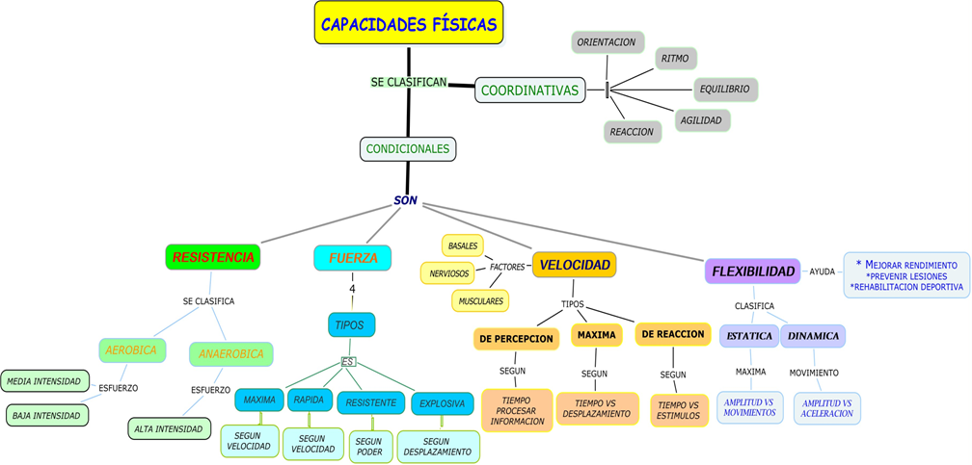
Tarea No.1: Investiga y desarrolla un reto de cualquiera de las cualidades físicas condicionantes o coordinativas, revisa el cuadro anterior, cuando los describas procura indicar todos los detalles que permitan comprender el reto. Envía la foto al correo hmbhenry1985@hotmail.com
Semana No.2
Tema: Tomar decisiones sobre su cuerpo a partir del reconocimiento de su competencia motriz.

Secuencias de ejercicios.

Se trata de encadenar una secuencia de diferentes ejercicios que trabajen el mismo grupo muscular y sin descanso entre ellos. Si se realizan 2 ejercicios seguidos hablamos de biseries y si son 3, triseries.

Reto a desarrollar en la clase:

Reto No. 1: Burpee con desplazamiento coordinativo.

Tiempo: 1 minuto.

Numero de repeticiones a lograr: 10 repeticiones.

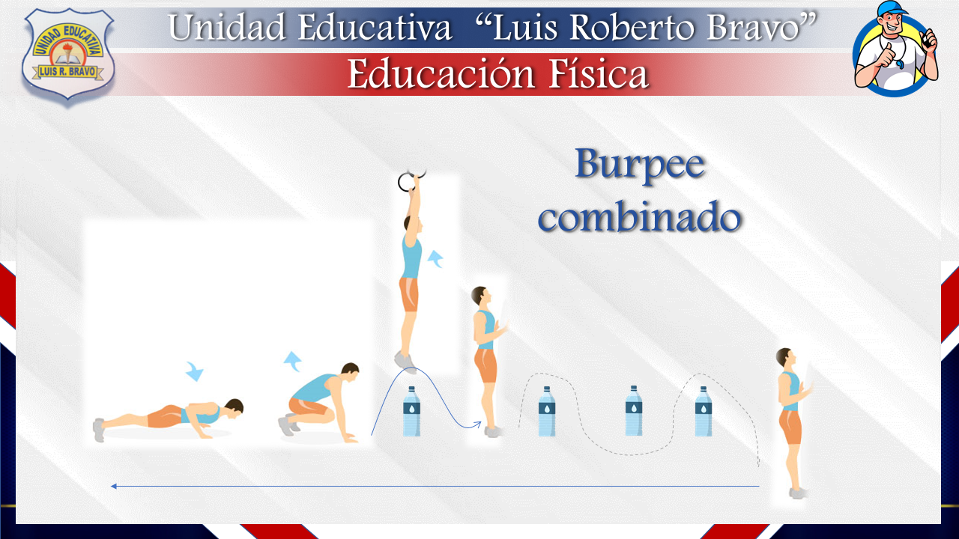
Tarea No. 2: Analiza el reto desarrollado en clase. Y describe indicando que parte de cuerpo y que capacidad física desarrollaste a detalle. Desarrolla en tu portafolio y envía la foto al correo hmbhenry1985@hotmail.com
Semana No. 3
Tema: Reto No. 2. Fuerza combinado - circuito.
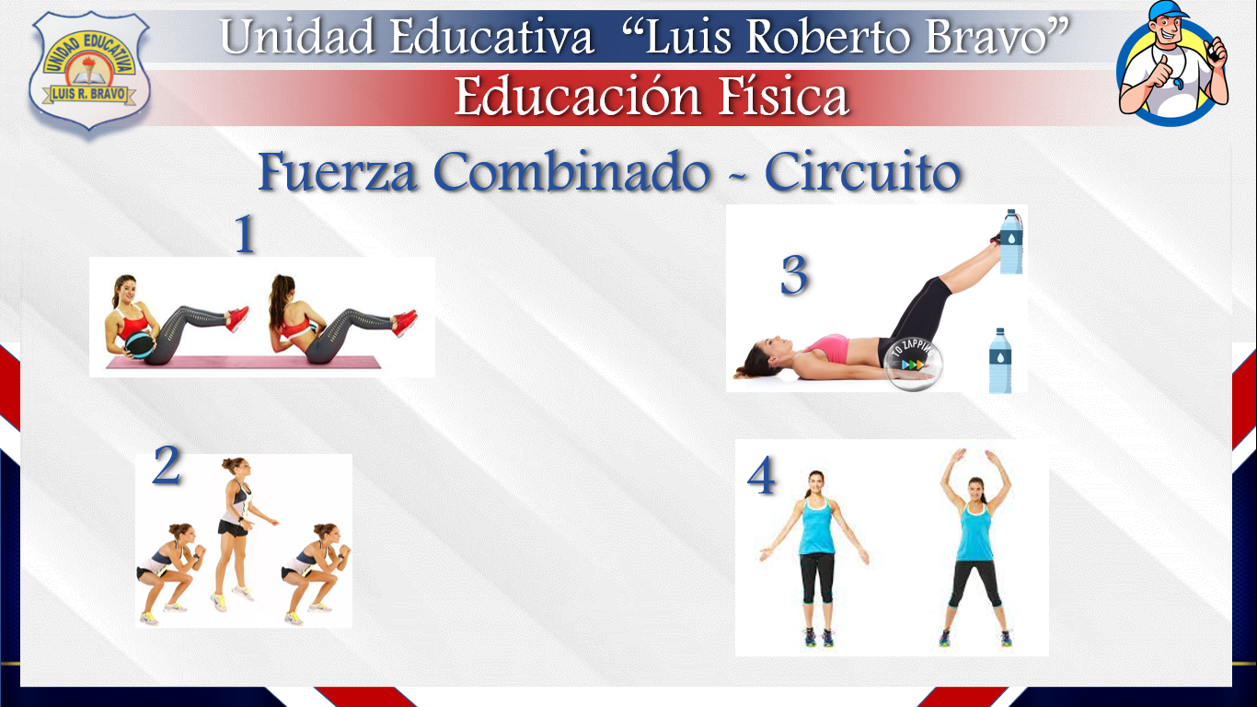

Circuito:
- Octavo: 10 Repeticiones
- Noveno: 15 Repeticiones.
- Decimo: 20 Repeticiones.

El circuito debe realizarse sin errores.

Tarea No. 3: Analiza el reto desarrollado en clase. Y describe indicando que parte de cuerpo y que capacidad física desarrollaste a detalle. Desarrolla en tu portafolio y envía la foto al correo hmbhenry1985@hotmail.com
Semana No. 4
Tema: Reto No. 3: Plancha y salto de cuerda combinado.

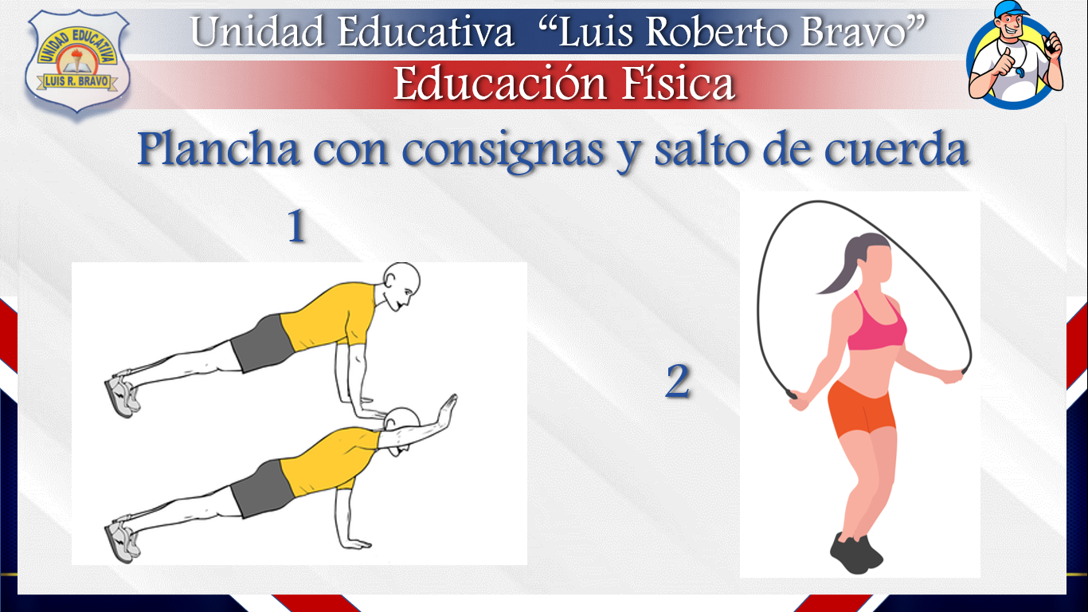

Como desarrollar el reto: El ejercicio estará combinado por la combinación de dos ejercicios, la plancha con diferentes consignas (tocarse los codos, tocarse los hombros, etc.) y desarrollar repeticiones de salto de cuerda.

Proceso metodológico.

- Inicia realizando la plancha tocando el codo derecho con la mano izquierda y viceversa las repeticiones indicadas por grado.
- Combina realiza salto en cuerda. Lo indicado por el grado.
- Realiza la plancha tocando el hombro derecho con la mano izquierda y viceversa, las repeticiones indicadas por grado.
- Combina realiza salto en cuerda. Lo indicado por el grado.
- Realiza la plancha tocando la rodilla derecha con la mano izquierda y viceversa, las repeticiones indicadas por grado.
- Combina realiza salto en cuerda. Lo indicado por el grado.

Repeticiones que debe realizar:

- Octavo: 10 Repeticiones
- Noveno: 15 Repeticiones.
- Decimo: 20 Repeticiones.

https://www.youtube.com/watch?v=6IZM7kh4qaw
Tarea No. 4: Analiza el reto desarrollado en clase. Y describe indicando que parte de cuerpo y que capacidad física desarrollaste a detalle. Desarrolla en tu portafolio y envía la foto al correo hmbhenry1985@hotmail.com.
Recuerda que en la semana No. 5 deberás entregar los videos de todos los retos realizados
SEMANA No.1

Tema: Navegando seguro en la red comunicándome con diapogramas

En esta actividad utilizaremos el movimiento corporal con el objetivo de fortalecer la confianza, respeto, compañerismo el no al bullying y así lograremos alcanzar nuestra meta que es lograr los objetivos del juego limpio.

¿Por qué crees que es importante aplicar el juego limpio (fair play) en el desarrollo de los juegos?

“Según Ucha (2010) el concepto de juego limpio es ampliamente empleado en el mundo deportivo para referir el tipo de comportamiento leal y sincero, especialmente de fraternidad y respeto para con el rival, el árbitro y los asistentes”.

¿Qué son las redes sociales?
Las redes sociales son plataformas digitales formadas por comunidades de individuos con intereses, actividades o relaciones en común (como amistad, parentesco, trabajo). Las redes sociales permiten el contacto entre personas y funcionan como un medio para comunicarse e intercambiar información.
Los individuos no necesariamente se tienen que conocer antes de entrar en contacto a través de una red social, sino que pueden hacerlo a través de ella, y ese es uno de los mayores beneficios de las comunidades virtuales.

Tipos de redes sociales
Las redes sociales se pueden clasificar en dos tipos:
- Redes sociales horizontales o genéricas. Son aquellas redes sociales que no poseen una temática determinada, sino que apuntan a todo tipo de usuarios. Estas redes funcionan como medios de comunicación, información o entretenimiento. Son muy numerosas y populares, por ejemplo: Facebook o Twitter.
- Redes sociales verticales. Son aquellas redes sociales que relacionan personas con intereses específicos en común, como música, hobbies, deportes. Por ejemplo: Flickr, red social cuya temática es la fotografía. Dentro de estas redes se encuentran las redes verticales profesionales, como LinkedIn, que involucra individuos que comparten el ámbito laboral o que buscan ampliar sus fronteras laborales.

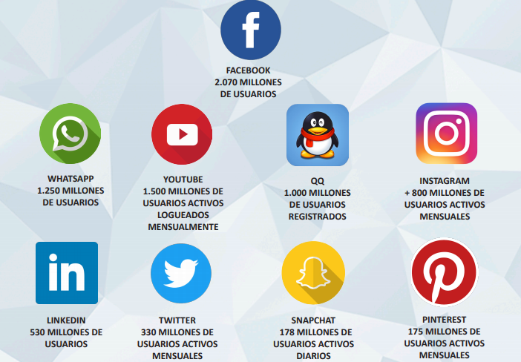
Juego de imitación.

En este juego cada estudiante, colocara una frase en un papel, relacionado a las frases comunes o emoticones que usamos en redes sociales.

Luego cada estudiante en base a movimiento de expresión corporal tratará de dar a conocer y los compañeros deberán adivinar el mensaje.
Tarea: Realiza un diapograma a mano con mínimo 4 imágenes de emoticones, debajo de cada imagen debes relatar una frase en donde puedas usar el emoticón, el objetivo será que cada frase se relacione y brinde un mensaje, pueden usar una hoja dividida en 4 partes. Envía la foto del trabajo realizado al correo hmbhenry1985@hotmail.com

